附件:
2016年下半年银行业专业人员初级职业资格考试
个人报名须知
2016年下半年银行业专业人员初级职业资格考试时间定于10月29-30日举行，本次考试采取个人网上报名方式。考试报名及相关信息均通过中国银行业协会网站（www.china-cba.net）和东方银行业高级管理人员研修院网站（www.china-cbi.net）发布。
考生正式提交报名前，应仔细阅读本须知。考生应按要求认真填写个人基本信息，填报内容必须真实准确，所填资料若与事实不符，一经查实，银行业专业人员职业资格考试办公室有权取消其考试资格和成绩。
一、报名信息
（一）考点设置
本次考试在下列230个城市及地区设置考点，请考生就近选择（本次考试原则上不允许跨省考试，省内可就近选择）。
北京、上海、天津(天津、滨海新区)、深圳、厦门、青岛、大连、宁波、河北（石家庄、唐山、廊坊、张家口、保定、承德、沧州、邯郸）、山西（太原、大同、临汾、长治、吕梁）、内蒙古（呼和浩特、通辽、鄂尔多斯、赤峰、包头、乌兰察布、呼伦贝尔、乌海、乌兰浩特、锡林浩特、巴彦淖尔、阿拉善左旗）、辽宁（沈阳、锦州、营口、盘锦、丹东）、吉林（长春、通化、吉林、延边、白城）、黑龙江（哈尔滨、齐齐哈尔、牡丹江、佳木斯、七台河、大庆、黑河、加格达奇）、江苏（南京、盐城、无锡、苏州、常州、徐州、南通、泰州、淮安、扬州、镇江、宿迁、连云港）、浙江（杭州、温州、绍兴、嘉兴、台州、金华、舟山、湖州、丽水、衢州）、安徽（合肥、芜湖、马鞍山、蚌埠、阜阳、安庆、六安、淮北）、福建（福州、泉州、漳州、武夷山、三明、莆田、宁德、龙岩）、江西（南昌、赣州、上饶、宜春、九江、抚州、吉安）、山东（济南、潍坊、烟台、济宁、临沂、日照、聊城、枣庄、菏泽、威海、泰安、滨州、德州、淄博、东营）、河南（郑州、开封、洛阳、平顶山、新乡、信阳）、湖北（武汉、宜昌、襄阳、荆州、黄冈、黄石、荆门、十堰、恩施、随州）、湖南（长沙、张家界、衡阳、湘潭、怀化、永州、岳阳、株洲、常德、郴州、邵阳、娄底、吉首、益阳）、广东（广州、湛江、江门、珠海、汕头、清远、惠州、肇庆、东莞、佛山、韶关、河源、中山、茂名、梅州、潮州）、广西（南宁、桂林、柳州、梧州、河池、玉林、百色、钦州、贵港）、海南（海口、三亚）、重庆（重庆、涪陵、万州、永川、合川）、四川（成都、南充、绵阳、泸州、西昌）、贵州（贵阳、遵义、毕节、铜仁、六盘水、都匀）、云南（昆明、曲靖、大理、红河州、普洱、西双版纳、临沧、玉溪、昭通、丽江）、西藏（拉萨）、陕西（西安、宝鸡、咸阳、延安、汉中、渭南、榆林）、甘肃（兰州、张掖、天水、庆阳、武威、酒泉、陇南、平凉）、青海（西宁）、宁夏（银川）、新疆（乌鲁木齐、奎屯、阿克苏、喀什、伊犁、阿勒泰、塔城、库尔勒、克拉玛依、和田、哈密、吐鲁番、石河子、博乐、昌吉、阿图什）。
（二）报名流程
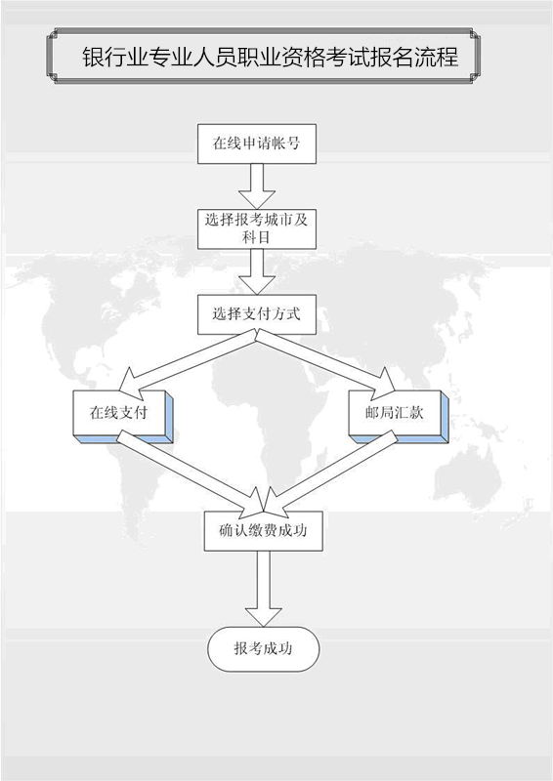
（三）报名时间
8月15日9:00至9月26日17:00
（四）考试费用：80元/科次
二、考试信息
（一）考试科目（可任意选考）：《银行业法律法规与综合能力》（即原《公共基础》）、《银行业专业实务》。其中，《银行业专业实务》下设《个人理财》、《公司信贷》、《个人贷款》、《风险管理》、《银行管理》5个专业类别。
（二）考试时间：
10月29日 :
9:00-11:00 《银行业法律法规与综合能力 》
《银行业专业实务》公司信贷科目
13:00-15:00 《银行业法律法规与综合能力》
《银行业专业实务》风险管理科目
16:00-18:00 《银行业专业实务》个人理财科目
10月30日 :
9:00-11:00 《银行业法律法规与综合能力》
13:00-15:00 《银行业专业实务》个人理财、银行管理科目
16:00-18:00 《银行业专业实务》个人贷款科目
（三）考试时长：120分钟
（四）考试方式：计算机考试
（五）考试题型：全部为客观题，包括单选题、多选题和判断题。
（六）《银行业法律法规与综合能力》和《银行业专业实务》下设科目《个人理财》、《公司信贷》、《个人贷款》、《风险管理》、《银行管理》考试大纲可在中国银行业协会网站(www.china-cba.net)和东方银行业高级管理人员研修院网站(www.china-cbi.net)查询。
（七）辅导教材：
《银行业法律法规与综合能力》辅导教材为中国金融出版社出版的2015版《银行业法律法规与综合能力》。该教材初、中级适用。
《银行业专业实务》-个人理财辅导教材为中国金融出版社出版的2015版《个人理财》（初级）。
《银行业专业实务》-公司信贷辅导教材为中国金融出版社出版的2016版《公司信贷》。该教材初、中级适用。
《银行业专业实务》-个人贷款辅导教材为中国金融出版社出版的2016版《个人贷款》。该教材初、中级适用。
《银行业专业实务》-风险管理辅导教材为中国金融出版社出版的2016版《风险管理》（初级）。
《银行业专业实务》-银行管理辅导教材为中国金融出版社出版的2016版《银行管理》（初级）。
上述辅导教材均为银行业专业人员职业资格考试办公室编写，考生可通过当当网图书商城购买。
三、注意事项
（一）考生应如实填写报名信息，所填资料若与事实不符，一经查实，银行业专业人员职业资格考试办公室有权取消其当次考试资格和所有成绩。
（二）已参加过往次考试的考生可凭原报考账号(或身份证号)和密码直接登录报名系统报名。
（三）为实现属地化管理，原则上不允许跨省报考，考生应该在目前工作所在地或生活所在地报名考试。如确有必要跨省报考，在报名过程中作出相应的选择后，请如实详细填写跨省报考理由，方可进行跨省报考。选择跨省报考的考生名单将由我会统计整理后，在我会、各地方银行业协会、各会员单位进行备案。
（四）考试实行2次为一个周期的滚动管理办法。取得《银行业职业资格证书》需在主办方举办的连续两次考试中通过《银行业法律法规与综合能力》与《银行业专业实务》科目下任意一个专业类别方可取得。
（五）请考生在填报个人信息时，注意认真核对个人身份证号码、所在单位等关键信息项，确保信息真实准确。避免因个人原因导致报名发票无法顺利寄达、错过缴费和打印准考证时间等问题。
（六）本次考试在上述230个城市开设考点，请考生就近选择报考城市。由于考试机数量限制，各考点报满后不再接受报名。
（七）考生可通过在线支付或邮局汇款的方式进行缴费，缴费必须在9月26日17：00前完成（通过邮局汇款的，汇款截止日期以邮戳为准）。
（八）请考生注意协调个人工作时间，避免与考试时间发生冲突。
四、特别提示
（一）准考证打印
10月24日9：00至10月30日18：00，考生凭报名时获取的账号和密码登录银行业专业人员资格考试页面（网址：http://www.ccbp.org.cn/apply/）自行打印准考证。
（二）考生退考
已缴费并被确认报名有效的考生，如因特殊情况不能参加考试，可于9月26日17:00前在线进行退考申请，逾期将不再受理退考。退款在退考工作结束后20个工作日后退回。
（三）发票寄送
为保证发票邮寄工作的有效开展，请考生务必在报名时认真填写并核实报考信息中的通信地址及邮编。发票将于11月下旬按所填报地址分批邮寄至考生。
（四）考试信息
考生报考期间，请及时登录中国银行业协会网站和东方银行业高级管理人员研修院网站查询最新信息，以免错过重要信息通告。
（五）考生咨询
考生在报名期间，如遇忘记登录账号及密码、无法缴费等技术性问题，请拨打上海技术中心客服热线：021-61651127。
五、其它
本须知由银行业专业人员职业资格考试办公室负责解释。

